1. 产品介绍
1.1产品概述
RS-FX-N01风向变送器，外形小巧轻便，便于携带和组装，全新的设计理念可以有效获得风向信息，壳体采用优质铝合金型材，外部进行电镀喷塑处理，具有良好的防腐、防侵蚀等特点，能够保证变送器长期使用无锈琢现象，同事配合内部顺滑的轴承系统，确保了信息采集的精确性。被广泛应用于温室、环境保护、气象站、船舶、码头、养殖等环境的风向测量。
1.2功能特点
■ 量程：8个指示方向
■ 防电磁干扰处理
■ 采用高性能进口轴承，转动阻力小，测量精确
■ 全铝外壳，机械强度大，硬度高，耐腐蚀、不生锈可长期使用于室外
■ 设备结构及重量经过精心设计及分配，转动惯量小，响应灵敏
■ 标准ModBus-RTU通信协议，接入方便
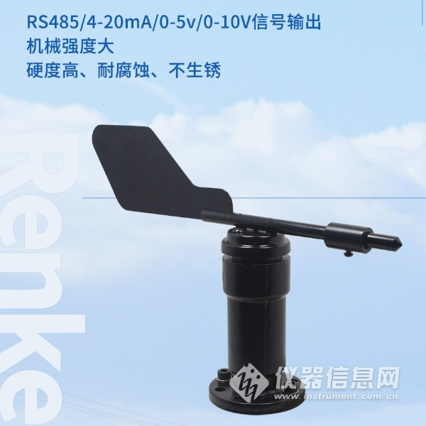
1.3主要技术指标
直流供电（默认） | 10~30V DC
变送器电路工作温度 | -40℃~+60℃，0%RH~80%RH
通信接口 | 485通讯（modbus）协议  波特率：2400、4800（默认）、9600  数据位长度：8位  奇偶校验方式：无  停止位长度：1位  默认ModBus通信地址：1  支持功能码：03
参数设置 | 用提供的配置软件通过485接口进行配置
测量范围 | 8个指示方向
动态响应速度 | ≤0.5s
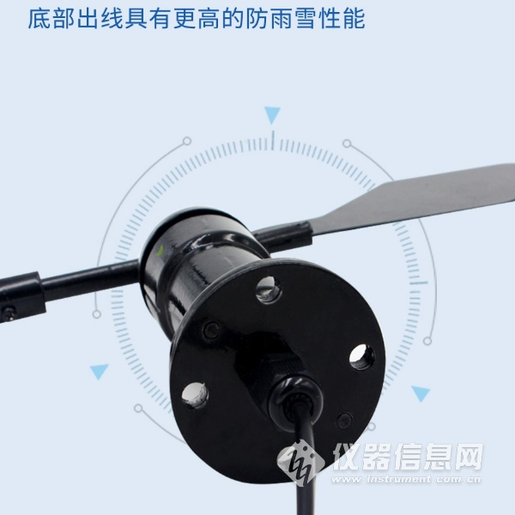
2. 设备安装说明
2.1 设备安装前检查
设备清单：
■变送器设备1台
■安装螺丝4个
■合格证、保修卡、接线说明等
■USB转485（选配）
■485终端电阻（选配）
2.2 接口说明
宽电压电源输入10~30V均可。485信号线接线时注意A\B两条线不能接反，总线上多台设备间地址不能冲突。
2.3 电气接线
 | 线色 | 说明
电  源 | 棕色 | 电源正（10~30V DC）
 | 黑色 | 电源负
通  信 | 绿色 | 485-A
 | 蓝色 | 485-B
2.4 现场布线说明
多个485型号的设备接入同一条总线时，现场布线有一定的要求，具体请参考资料包中《485设备现场接线手册》。
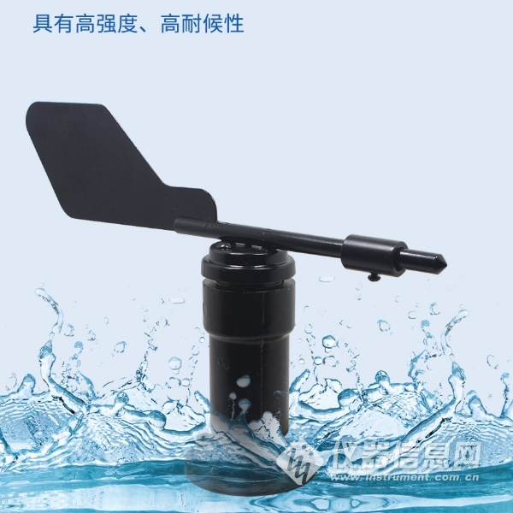
2.5安装方式
采用法兰安装，螺纹法兰连接使风向传感器下部管件牢牢固定在法兰盘上，底盘?65mm，在?47.1mm的圆周上开四个均?6mm的安装孔，使用螺栓将其紧紧固定在支架上，使整套仪器，保持在水平度，保证风向数据的准确性，法兰连接使用方便，能够承受较大的压力。
2.6注意事项
1.用户不得自行拆卸，更不能触碰传感器芯体，以免造成产品的损坏。
2.尽量远离大功率干扰设备，以免造成测量的不准确，如变频器、电机等，安装、拆卸变送器时必须先断开电源，变送器内有水进入可导致不可逆转变化。
3.防止化学试剂、油、粉尘等直接侵害传感器，勿在结露、极限温度环境下长期使用、严防冷热冲击。
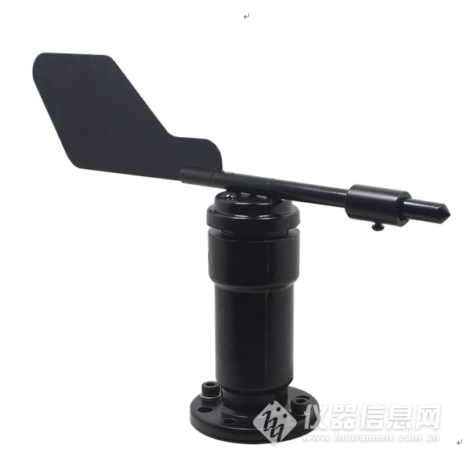

3.常见问题及解决办法
设备无法连接到PLC或电脑
可能的原因：
1)电脑有多个COM口，选择的口不正确。
2)设备地址错误，或者存在地址重复的设备（出厂默认全部为1）。
3)波特率，校验方式，数据位，停止位错误。
4)主机轮询间隔和等待应答时间太短，需要都设置在200ms以上。
5)485总线有断开，或者A、B线接反。
6)设备数量过多或布线太长，应就近供电，加485增强器，同时增加120Ω终端电阻。
7)USB转485驱动未安装或者损坏。
8)设备损坏。

